Universidade do Oeste de Santa Catarina – Unoesc  Programa de Pós-Graduação em Sanidade e Produção Animal  PROTOCOLO ENTREGA DISSERTAÇÃO FINAL | 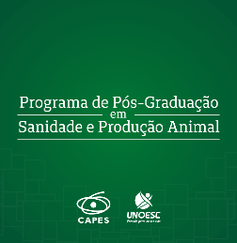

A secretaria do Programa de Pós-graduação em Sanidade e Produção Animal, informa que o (a) mestrando (a) _____________________________, cumpriu com os seguintes requisitos para a titulação de Mestre:

O (a) mestrando (a) entregou a versão final da dissertação no prazo de 45 dias, a contar da data da defesa? (Secretaria do mestrado)
Os ajustes sugeridos pela banca examinadora foram todos implementados? (Mestrando)
Na versão final da dissertação, consta as assinaturas da banca examinadora e coordenadora do programa, na folha de aprovação? (Mestrando)
Na versão final da dissertação, consta o termo de autorização para biblioteca, devidamente preenchido e assinado, anexado nas últimas páginas do arquivo? (Mestrando)
Entrega de uma cópia da dissertação final em meio digital (em PDF) e resumo (em word), através do e-mail do programa: ppgspa@unoesc.edu.br. (Mestrando)
Cumprimento de todos os requisitos obrigatórios do programa (12 créditos em disciplinas obrigatórias, 12 créditos na disciplina de Dissertação, 6 créditos em disciplinas optativas, parecer favorável no exame de qualificação, proficiência em língua estrangeira, parecer favorável na dissertação final); (Secretaria do mestrado)
Comprovante de submissão do artigo científico, originado da dissertação final, em revista qualificada A1 – B1. (Mestrando ou orientador)

Secretaria do Programa de Pós-graduação em Sanidade e Produção Animal
Recebido em ___/___/___
Assinatura: ___________________________________________________________________________

Mestrando (a): ________________________________________________________________________
Assinatura: ___________________________________________________________________________

Orientador (a): ________________________________________________________________________
Assinatura:___________________________________________________________________________

